

Mapa da regional, em que fica localizada a UMS em estudo

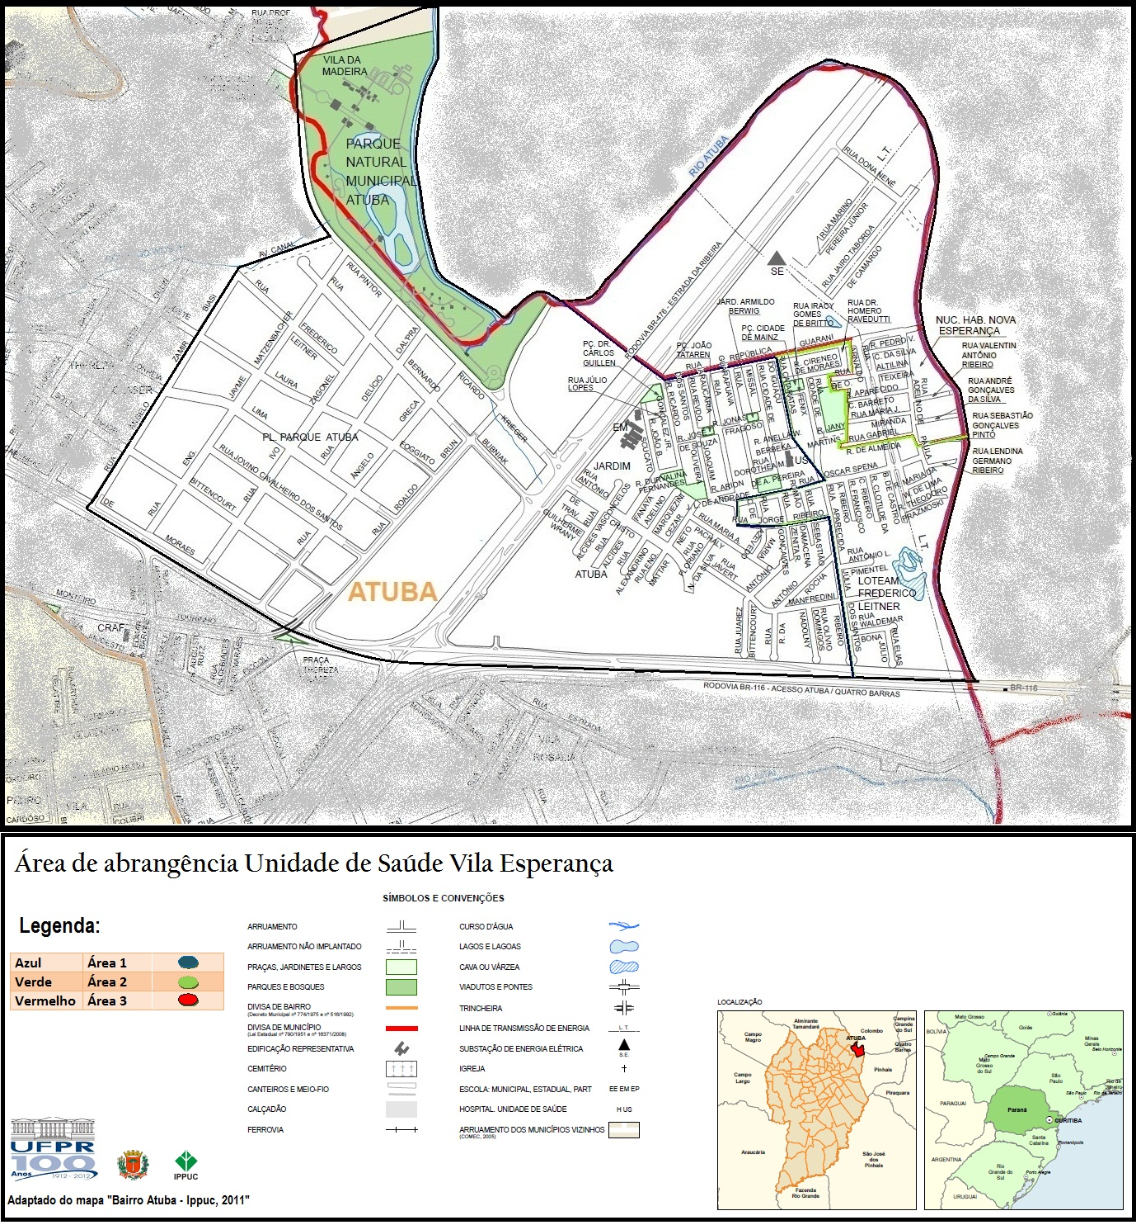

Mapa da área de abrangência da US

Fonte: IPPUC, 2011

\*\*\*sem recorte

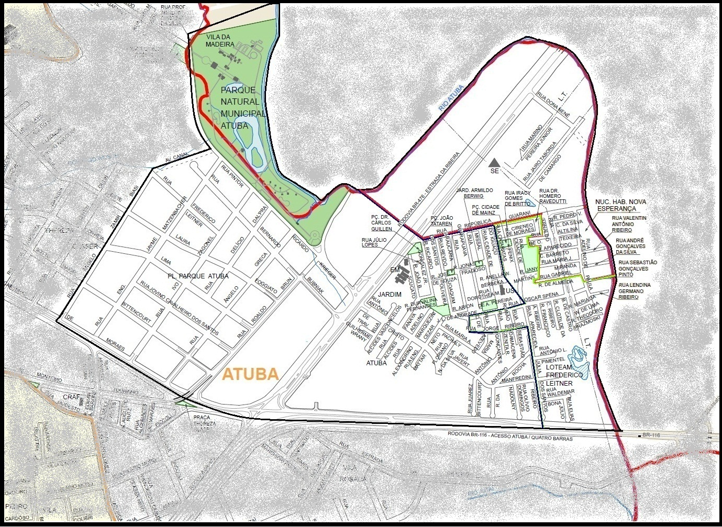

Mapa da área de abrangência da US

Fonte: IPPUC, 2011

\*\*\*com recorte, conforme encaminhado no artigo na última revisão